新桥街道中心幼儿园大四班幼儿今日动态
2025.3.20 星期四 天气：晴
一、来园篇：
今日来园人数28人，全勤。
任贞臻、张宥妍、熊诺一、万语新、曹梓晨、林语晨、左悠、朱念怡、张皓玥、赵悦浠、张志豪、陆雨彤、袁铭菲、袁铭翔、万卓桉、张辰逸、王彦钦、仲浩轩、刘书宇、陈仲锦、任蒋星、杨云聪、董一诺、胡立超、陈昭晖、吴黄泽熙、居安、苗浩铭能自主放物品、签到、选择区域，开展桌面游戏。
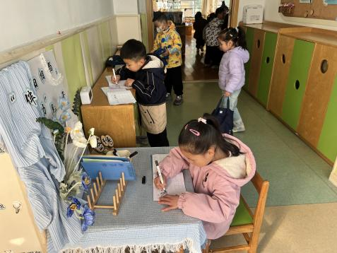
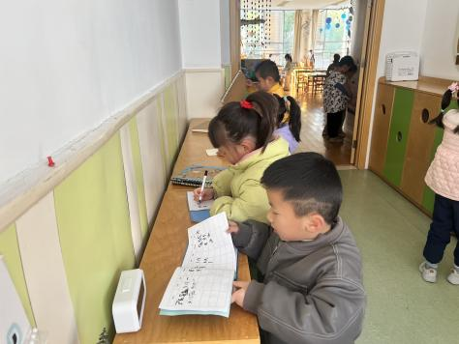
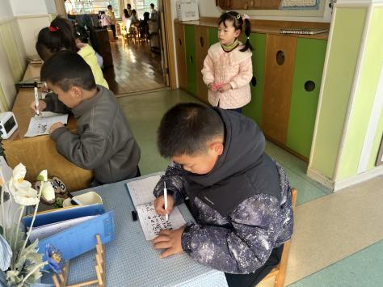

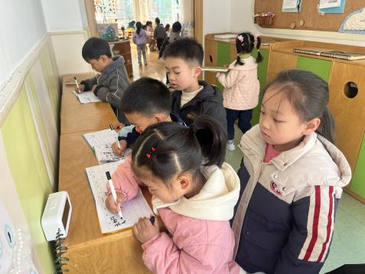
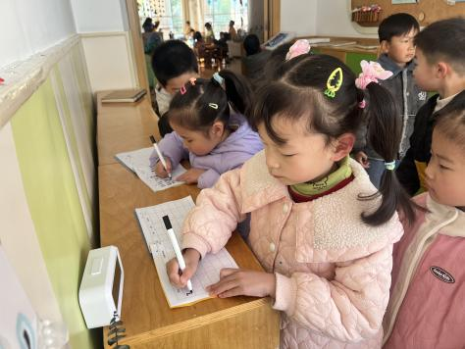
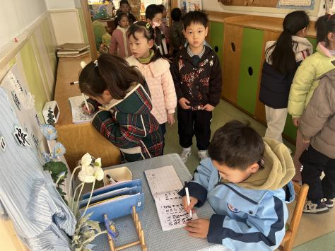

- 运动篇：
今天孩子们在综合体能区进行户外活动。孩子们能在运动中及时脱衣服、喝水、擦汗，并注意自己的安全。
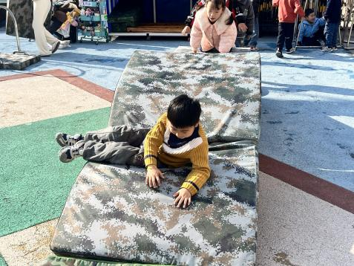
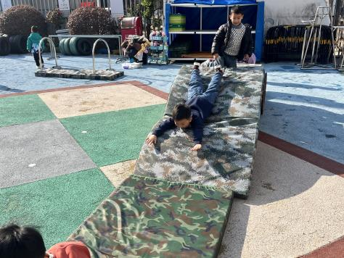
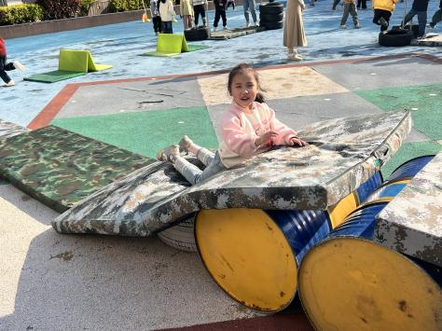

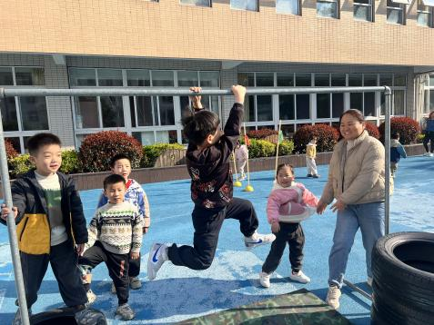
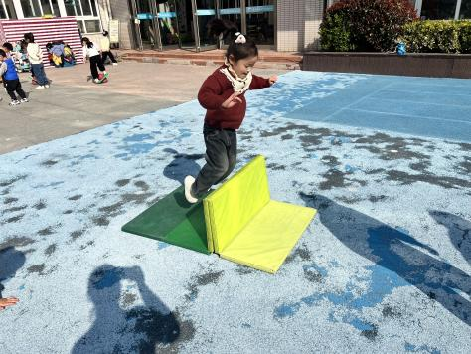
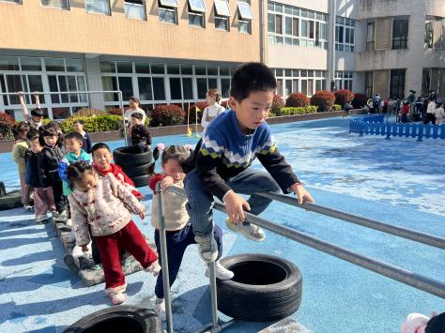

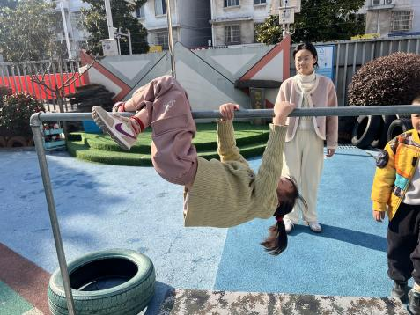
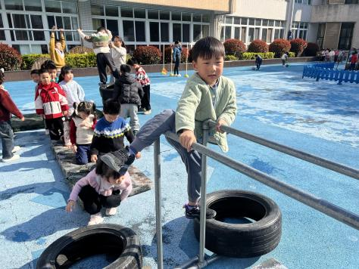
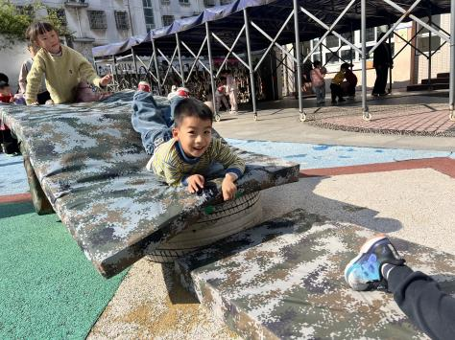

三、点心篇：
今天吃的点心是牛奶、奶香馒头。孩子们轮流做值日生，能够现将手洗干净，再拿杯子，接着帮助小朋友们倒牛奶，最后分发到小朋友面前。在集体点心中，孩子们能安静进餐，细嚼慢咽。吃完后孩子们及时漱口、擦嘴巴，准备集体活动。
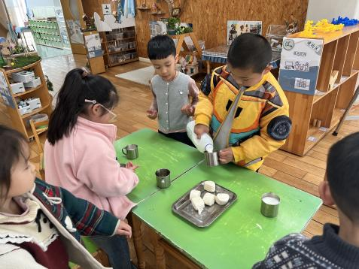
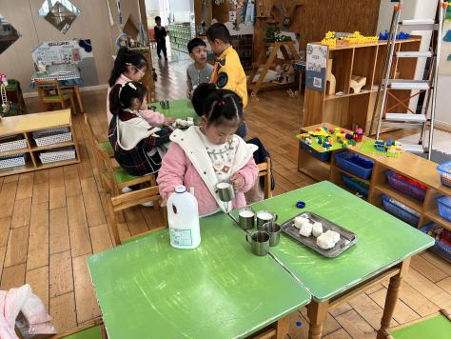
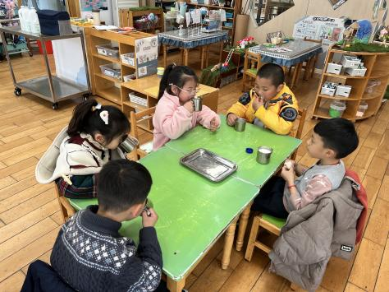

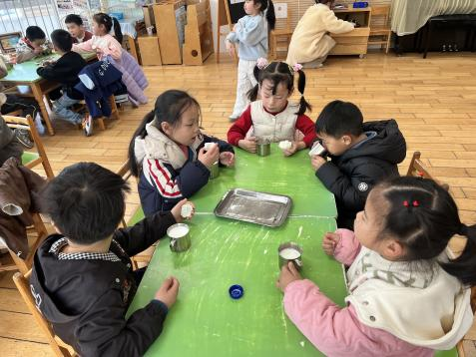
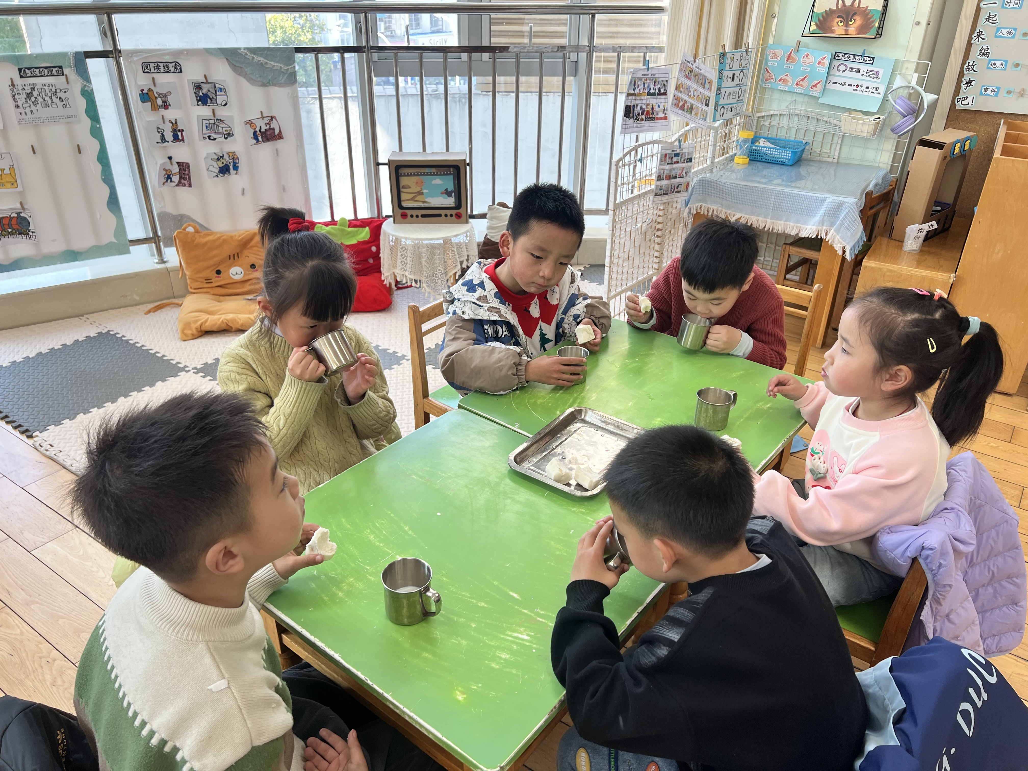

四、集体活动篇：
语言：春天的秘密
《春天的秘密》是一首意境优美的儿童诗歌，诗歌通过简洁优美的语言以及拟人等手法的运用生动地描述了春天美丽的景象，淅沥淅沥的小河，蓝天下啁啾啁啾的燕子，随风飘扬的垂柳等，既赞美了春天的美丽，大自然的神奇，又给人以美的陶冶和享受。本次活动引导幼儿观察图片、课件等理解作品内容，同时在理解的诗歌的基础上启发幼儿观察、发现自然界的变化，感知春的意韵。
活动中，任贞臻、张宥妍、熊诺一、万语新、曹梓晨、林语晨、左悠、朱念怡、张皓玥、赵悦浠、张志豪、陆雨彤、袁铭菲、袁铭翔、万卓桉、张辰逸、王彦钦、仲浩轩、刘书宇、陈仲锦、任蒋星、杨云聪、董一诺、胡立超、陈昭晖、吴黄泽熙、居安、苗浩铭能理解诗歌内容，大胆、清楚的表达对春天的感受；在看图朗诵诗歌中，感受诗歌优美的意境，产生热爱春天的情感，并在自己的经验基础上进行尝试仿编诗歌。

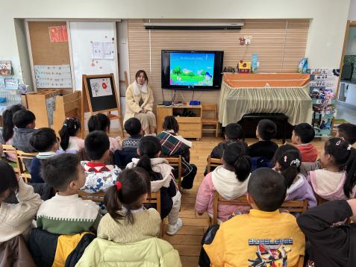
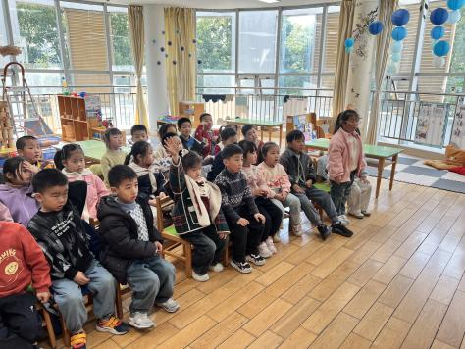
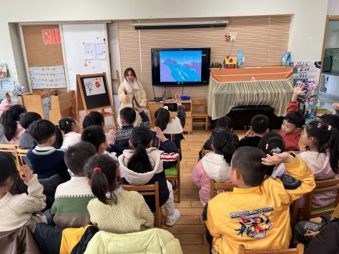

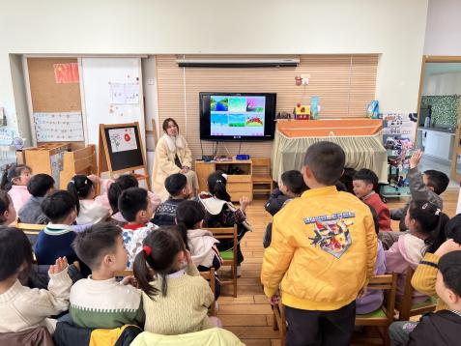
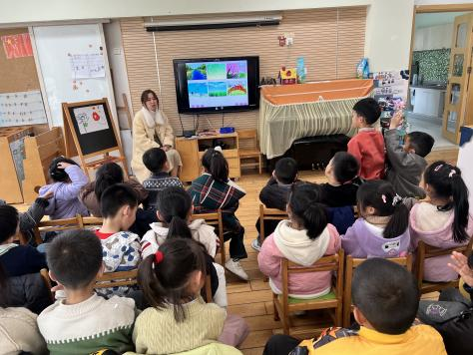

五、区域游戏篇：
孩子们根据自己的兴趣选择区域，并与同伴一起分享游戏或分工合作。
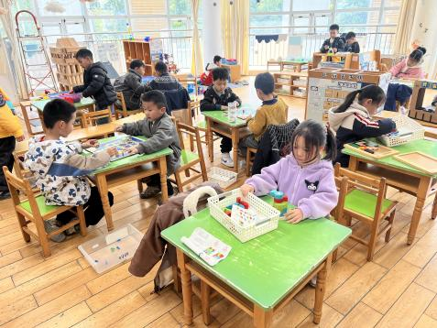
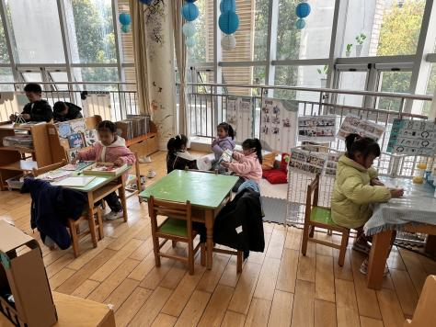
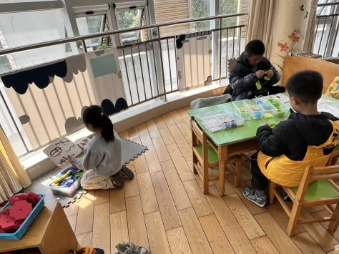

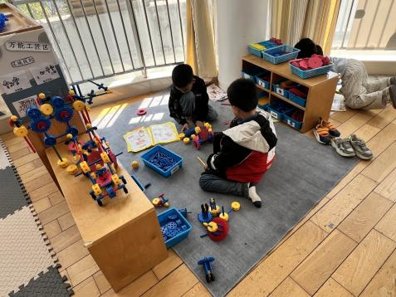
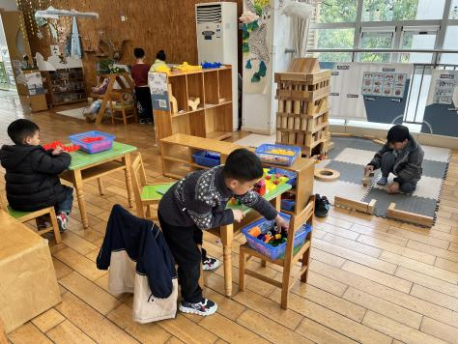
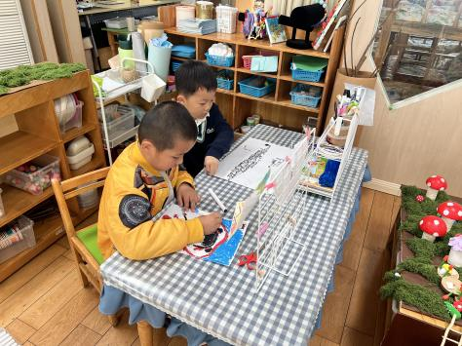

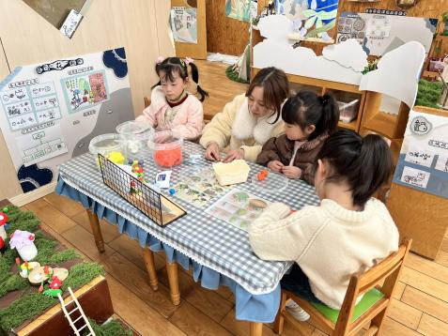
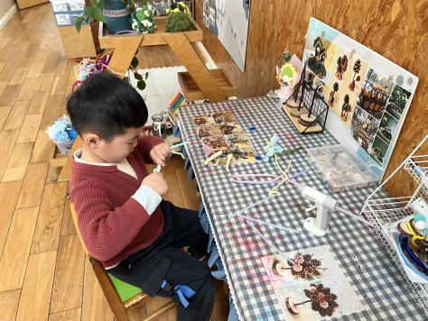
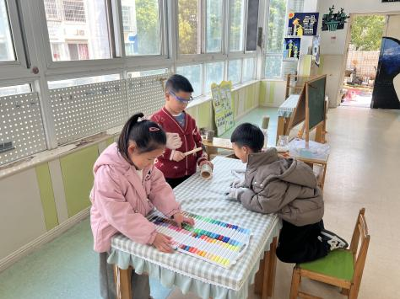

益智区：张辰逸、张志豪对战《飞行棋》；吴黄泽熙、居安玩《宝贝购》，通过下棋加购物，感知数的分合；张宥妍探索《圆柱立体塔》，她能一层一层尝试；林语晨玩《俄罗斯方块》。
语言区：张皓玥、任贞臻、万语新阅读绘本和看图讲故事，赵悦浠尝试看图拼汉字，朱念怡继续制作自制图书。
科探区：曹梓晨、苗浩铭看图探索拼搭《折叠椅、巡逻车》；熊诺一探索《过山车轨道》。
万能工匠区：任蒋星、袁铭翔拼搭工程车。
建构区：杨云聪、王彦钦在桌面建构拼搭《春天的游乐场》；刘书宇在地面建构搭建《停车场》。
美工区：左悠、董一诺、袁铭菲用粘土制作《春天的花朵》；仲浩轩、胡立超画画；陈仲锦制作毛茛花。
制作区：陈昭晖、万卓桉、陆雨彤用钉子和锤子给竹筒钻洞，他们能带好护目镜和手套操作。

六、生活篇：
今天午餐是藜麦饭、烩猪肝、春日合菜、鸡毛菜菌菇汤。午点是小米南瓜红枣粥。水果是香蕉、龙眼。餐前，今天的值日生是朱念怡、董一诺、左悠、左悠、杨云聪。他们能在餐前尝试帮厨，分发餐盘、筷子、湿巾、看洗手等。
任贞臻、张宥妍、熊诺一、万语新、曹梓晨、林语晨、左悠、朱念怡、张皓玥、赵悦浠、张志豪、陆雨彤、袁铭菲、袁铭翔、万卓桉、张辰逸、王彦钦、仲浩轩、刘书宇、陈仲锦、任蒋星、杨云聪、董一诺、胡立超、陈昭晖、吴黄泽熙、居安、苗浩铭能将饭、菜、汤全部吃完。
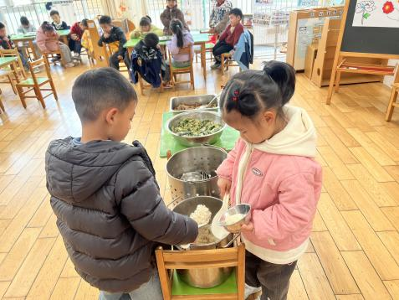
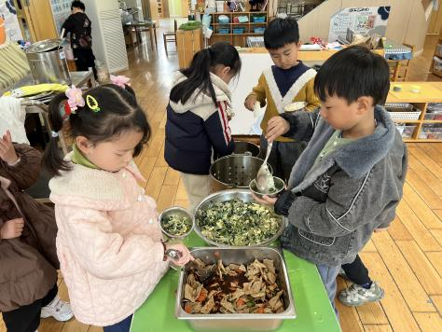
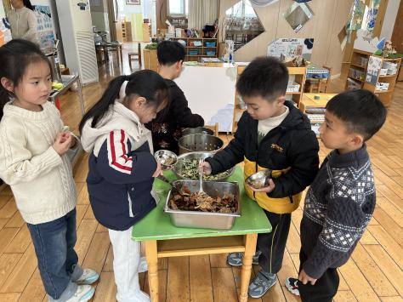

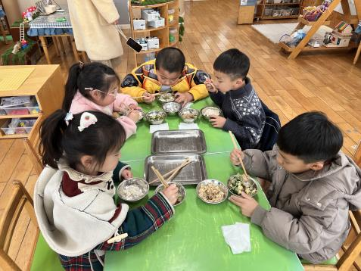
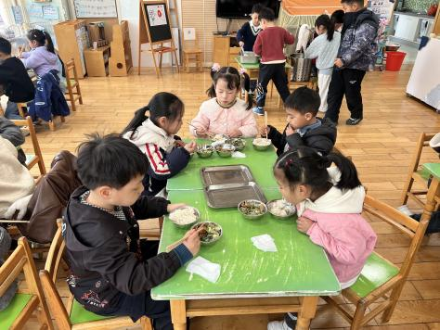
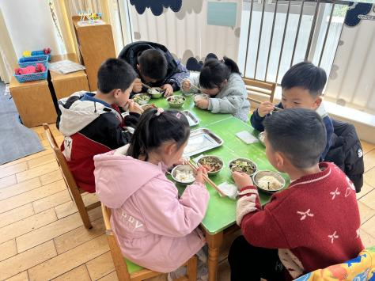

七、家园合作：
1.本周开始实行春令时，8:10准时做操，请孩子们8:00全部入园。
2.请定期检查孩子的指甲，勤修剪。

